书名：醉琴斋诗选
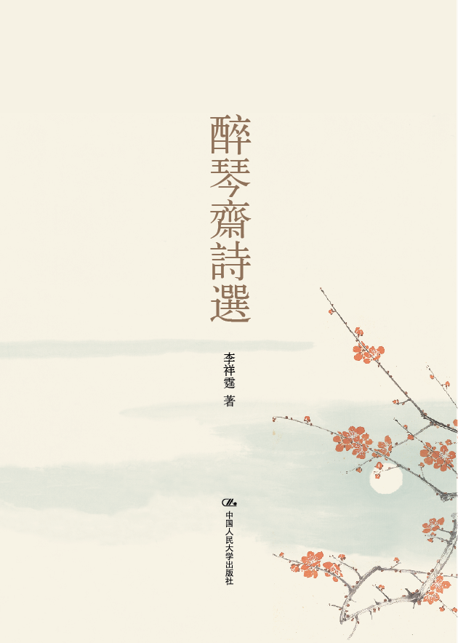
书号：978-7-300-16627-8
著者：李祥霆
责任编辑：杨宗元
成品：185*260mm
页数：132
纸张：70克胶
装帧：平装
出版时间：2012年11月
定价：38.00元
出版社：中国人民大学出版社

- 本书卖点
著名古琴演奏家李祥霆 的诗选

◆ 读者定位
高中以上学历；古诗词爱好者；国学爱好者。

- 作者简介
李祥霆 满族，祖籍辽宁岫岩，精于琴、箫、诗、书、画及即兴演奏、即兴吟唱。一九四○年四月出生于吉林省辽源市。一九五七年起师从查阜西学古琴，师从溥雪斋、潘素学国画。一九五八年考入中央音乐学院，师从吴景略学古琴。一九六三年毕业留校任教，一九八九年三月到英国剑桥大学做古琴即兴演奏研究，一九九○年起在伦敦大学亚非学院音乐研究中心任客座研究员，教授古琴和洞箫。一九九四年十月回到中央音乐学院继续任教。现为中央音乐学院教授、中国民族管弦乐学会古琴专业委员会中国琴会荣誉会长、国际古琴学会荣誉会长、中国民族书画研究院研究员、中国国际文化交流中心理事。
一九八八年参加中国美术家协会北京分会年展。一九八九年在伦敦大学中国美术馆举行个人画展。二○○三年十一月在福州画院举行个人书画展。二○○六年在国家博物馆、首都博物馆参加中国书画名家慈善捐赠书画大型义拍展。一九九一年在新西兰惠灵顿维多利亚大学做《国画与古琴音乐的点线之美》演讲。李祥霆先生传略载《中国艺术家辞典》、《中国当代艺术界名人录》、英国剑桥《二十一世纪世界名人录》等。一九九九年被英国剑桥国际传记中心选为《二十世纪杰出人物》。一九九○年所演奏的古琴专集《落霞流水》在台北获「金鼎奖」。一九九四年十一月获国家民族事务委员会、中国美术家协会、中国书法家协会所颁「民族优秀书画艺术工作者」奖。一九九九年还以山水画《高山流水入梦频》获「世界华人艺术大奖」之「国际荣誉金奖」。二○○七年获「国务院特殊津贴」之「有突出贡献专家」。同年被文化部公布认定为「国家级非物质文化遗产古琴艺术代表性传承人」。二○○九年六月被文化部评为「文化部非物质文化遗产保护工作先进个人」。
一九六三年以来教授职业及非职业古琴学生五百多人，分在中外许多地方。除在国内演出，还曾多次到英国、法国、德国、美国、日本、荷兰、芬兰、奥地利、意大利、新加坡、新西兰等国及中国香港、中国台湾地区演出，其中有四十多场独奏音乐会（包括一九八六年在「巴黎秋季艺术节」、二○○三年在英国「爱丁堡国际音乐节」的独奏音乐会），并在剑桥、牛津、加州大学伯克利分校等一些大学做学术演讲。一九八二年在英国「达拉姆东方音乐节」举行的独奏会是古琴史上第一次独奏会。一九九二年在巴黎拉维拉剧院千人座位的独奏会获得满座并受到热烈欢迎，是空前的古琴独奏音乐会。二○○四年起，用何作如先生所藏的公元七五六年制唐代古琴「九霄环佩」多次举行个人独奏音乐会及参加重大演出，例如二○○七年在温家宝总理和安倍晋三首相共同出席的「中日文化体育交流年」开幕专场演出中用此琴独奏了《流水》，二○○八年在胡锦涛主席出席的「上海合作组织六国元首高峰会」开幕式演出上，用此琴演奏了《流水》，引起很大反响。中央人民广播电台，英国、法国国家电台多次广播其古琴专题音乐节目，中央电视台「东方之子」、「人物」、「走进幕后」、「音乐人生」、「大家」、「人物新周刊」等极有影响的栏目都录制其专题播出。曾为《知音》、《诸葛亮》、《秦颂》等多部影片、电视剧配古琴独奏。在国内外出版有：《李祥霆古琴艺术》（法国音乐台出版），《幽居》（香港「龙音」唱片公司出版）、《李祥霆》（香港「雨果」唱片公司出版）、SLEEPING LOTUS（《睡莲》，美国Real Music 唱片公司出版），以及与美国音乐家即兴重奏：TAO OF HEALING（《治疗之道》）、TAO OF PEACE《和平之道》（美国 Soundings of the Planet 唱片公司出版）等唱片、录音带、录像带十多种，编写录制艺术教育片《琴》、电视剧《凤求凰》、电视专题《琴曲与琴歌》、《中国名曲欣赏》等，曾在中央电视台播出。为《中国大百科全书》撰写《琴》条目。发表论文主要有：《略谈古琴音乐艺术》、《吴景略先生古琴演奏艺术》、《查阜西先生古琴演奏艺术》、《古琴即兴演奏艺术研究大纲》、《弹琴录要》、《古琴艺术特质辩》等，打谱《幽兰》、《古怨》，作新旧体诗《自嘲》等及古琴曲《三峡船歌》、《风雪筑路》。著有《唐代古琴演奏美学及音乐思想研究》（在台北出版）、《古琴实用教程》（上海音乐出版社出版）。

内容简介
《醉琴斋诗选》是李祥霆先生自一九五六年得拜查阜西先生为师赴京学琴以来，至2012年五十六年所做诗词精选而成，其中多有感而发， 琴界的大事多在其中。书中收录诗作225首并配有李先生绘画书法作品10幅。

◆ 简要目录
目录

○○三 颐和园即兴

○○三 中秋寄长兄祥国

○○四 柳絮

○○四 早春口占

○○五 春雨

○○五 营区无树往山岭子途中见渠边柳绿

○○六 访日杂忆四首

○○八 军粮城农场谷雨听蛙

○○八 兄祥国两番携酒食来饮嘱为诗纪之戏成七律一首

○○八 兄祥国参加赴藏医疗队归来夜话

○○九 游岳麓山

○一○ 过蔡锷墓

○一○ 读《李自成》呈姚雪垠先生

○一○ 偶成

○一一 悼恩师查阜西先生

○一一 查克承兄将归闽赠别

○一三 赠周文泉大夫

○一三 入蜀车中即兴

○一四 游草堂寺

○一四 呈蜀都琴坛

○一五 重庆纪事

○一五 枇杷山观灯火

○一六 欢聚江楼

○一六 即席谢主人

○一六 别渝舟中寄山城诸友人

○一七 别蜀

○一七 兄祥国参加医疗队赴安西赠别

○一八 春日

○一八 令箭荷花

○一八 陈君离京赠别

○一九 张充和女士海外归来京华琴人小集

○一九 北美琴人海外归来谨赋

○二一 赠比利时琴人

○二一 赠剑桥大学格尔教授

○二二 与日中友协诗吟代表团交流演出有感

○二三 兰舟

○二三 春意

○二三 琴生李燕生君以琴曲名冶印数十方属题 二首

○二四 赴香港琴人雅集

○二四 见香港常有店铺空空然感赋

○二五 唐健垣君宅抚饶宗颐公万壑松琴幸得公及陈蕾士梁沛锦唐健垣先生谬赞

○二五 题海涛琴

○二五 自嘲

○二六 题幽涧泉琴

○二六 贺吉林省民族乐团成立

○二六 游威尼斯

○二七 雨中过阿尔卑斯山

○二七 抵柏林有感

○二七 日内瓦漫兴

○二八 赠弟子郭晓峰君

○二八 琴弟子刘玉归港索诗谨赋五律

○二九 贺武汉伯牙琴社成立

○二九 贺王任先生寿

○三○ 自寿

○三○ 偶临哈尔滨红楼梦艺术节遣兴

○三○ 南国沈丽小姐有慧眼指吾友田青心胆差距戏成一律

○三一 偶成赠沈丽小姐

○三一 听牟杰唱《恰似你的温柔》

○三一 听岳美缇唱宝玉祭晴雯

○三三 偶识王芳女史苦成四句以应雅命

○三三 张子谦前辈音乐生涯七十五年庆祝会谨贺

○三三 镇江梦溪琴社成立赋赠

○三四 郭晓峰君来京学琴为赠

○三四 巴黎秋季艺术节独奏会後

○三五 遥看

○三五 长洲琴集归来

○三五 偶感

○三六 北京大都饭店与荷兰何文建先生晤

○三六 心祭

○三六 孙公毓芹惠赐大作《缦余随笔》呈诗以谢

○三七 葛瀚聪先生见赐大作及名茶谨谢

○三七 谢杨宁广先生

○三八 香港电视台余文诗女史有学琴之想诗以寄之

○三八 赠英籍作曲家何司能先生

○三八 悼喻绍泽先生

○三九 客伦敦偶成

○三九 悼台北古琴大家孙毓芹先生

○四○ 偶感

○四○ 离英书怀

○四○ 步友人赠别二首

○四一 赠友人张伊

○四一 和林东海先生七律

○四三 和林东海先生赠诗

○四三 呈吕骥夫子

○四四 先师阜西公百年诞辰书怀

○四四 今虞琴社六十年庆谨呈

○四五 镇江梦溪琴社十周年庆谨奉

○四五 试改二月河先生所作小说《乾隆皇帝》第十三回曹雪芹诗

○四六 为代茹君题琴

○四六 悼琴家谢孝苹先生

○四六 吕骥主席九十大寿恭呈

○四七 代茹君嘱为新得曾成伟琴命名题诗

○四七 香港回归两周年有感

○四七 客旧金山寄黄兄

○四八 谢其颖尹兄

○四八 客旧金山寄周铎勉大使

○五○ 客旧金山寄王团长正平先生

○五一 赠旧金山汉声乐团

○五一 忽忆查师豪句步

○五二 偶成

○五二 七月之风

○五三 今古思悠悠音乐会後有感

○五三 精诚

○五三 咏怀

○五五 劝长兄减酒

○五五 呈第四届全国古琴打谱会

○五六 新春寄语

○五六 客伯灵汉偶成三首（选二）

○五七 偶被入生日舞会戏成

○五八 香香公主茶

○五八 古琴艺术列入世界文化遗产名录感赋

○五八 闻来访者之祝贺方悟已执教四十年吟此以

○五九 贺南粤琴社成立

○五九 刘景韶公诞辰百周年纪念

○五九 中国国际文化交流中心成立二十周年谨奉

○六○ 常熟市古琴艺术工作室成立贺

○六○ 琴曲忆故人

○六○ 琴曲乃

○六一 琴曲秋塞吟

○六一 有感呈金庸先生

○六一 甲申湖州雅集为赵孟诞辰七百五十周年纪念感赋

○六二 赠九霄环佩琴苑主人作如何君

○六二 客旧金山寄九霄环佩主人作如何君

○六三 客旧金山将第四次晤沈公治先生感赋

○六三 山东民族管弦乐学会古琴专业委员会成立谨贺

○六四 世界五大宗教共祈人类和平感赋

○六四 琴心

○六四 熊云君考入上海音乐学院赋赠

○六五 阿里山夜琴

○六五 故宫博物院八十年庆

○六五 贺香港蔡德允老师百岁寿

○六七 赠田青教授

○六七 庆首次国家文化遗产日太庙琴会

○六八 琴曲流水

○六八 琴曲幽兰

○六八 琴曲梅花三弄

○六九 琴曲秋风词

○六九 琴歌古怨

○六九 琴曲广陵散

○七○ 琴曲潇湘水云

○七○ 琴曲平沙落雁

○七○ 琴曲阳关三叠

○七一 琴曲酒狂

○七一 琴曲渔樵问答

○七一 琴曲渔歌

○七二 琴曲胡笳十八拍

○七二 琴曲长门怨

○七二 琴曲普庵咒

○七三 琴曲关山月

○七三 琴曲醉渔唱晚

○七三 琴曲洞庭秋思

○七五 琴曲阳春

○七五 琴曲离骚

○七五 琴曲鸥鹭忘机

○七六 琴曲梧叶舞秋风

○七六 琴曲高山

○七六 琴曲墨子悲丝

○七七 琴曲良宵引

○七七 琴曲获麟操

○七七 琴歌苏武思君

○七八 赠何君二首

○七九 赠苏君

○七九 赠杨君

○七九 赠林君

○八○ 赠苏昆名媛沈丰英女史

○八○ 携唐至德丙申九霄环佩晤吴君

○八一 悼蔡德允师

○八一 赠孙观先生

○八一 赠潘君

○八二 赠琴弟子刘夏秋

○八二 琴箫合奏赠陈悦女史

○八三 赠琴弟子晨曦

○八三 赠琴弟子刘夏秋

○八三 赠白水清会长

○八四 赠王心

○八四 赠辛强先生

○八五 题上海大可堂

○八五 赠琴弟子王珑

○八五 巴黎夜宴

○八七 琴弟子李娟移民法国垂二十年未见昨忽遇其姐丈惊闻已於去岁病故痛惜莫名吟成一律以记之

○八八 偶感

○八八 赠何君作如

○八九 观央视百家讲坛赠马未都先生

○八九 举国抗震救感奉

○八九 题杭州琴香堂联

○九○ 题赠清吟琴馆主人张依冉君

○九○ 题大可堂北馆

○九一 牛牛独奏音乐会有感

○九一 忆苏州之晤寄马林先生

○九二 贺邢公花甲之寿

○九二 与人闲谈戏成一联

○九二 携何君九霄环佩弹白公新版玉簪记赴台湾之行偶感

○九三 杭州如庐观奇香幻影赠卢伟业祝辰洲二君

○九三 记第三届品牌中国节

○九三 赠弟子邢雅萍生日

○九四 赠弟子张卓

○九四 筝

○九五 许克巍先生索字成诗一首为赠以应雅命

○九五 朴东升会长音乐艺术六十年谨奉

○九六 赠白公先勇先生

○九六 巧云

○九七 题东海潘司令琴东海潮

○九七 四月苏州夜游得见马林展虎威诗以记之

○九九 赠弟子王菲

一○○ 赠牛牛

一○○ 题春晓吟琴

一○○ 夏威夷大学音乐会演出後留别

一○一 七十自寿

一○一 奉邀赴中央电视台录制民乐狂欢过大年节目赋诗以献

一○二 旅蜀返京寄成都黄马二君

一○二 手足情

一○三 寄王文章先生

一○三 寄田青教授

一○四 大道经天

一○四 元宵夜即景

一○四 题北京大观园乐舞琴馆

一○五 飞龙在天题二○一一厦门中国龙人古琴艺术节

一○五 偶感

一○五 述志

一○六 龙吟九章

一○八 瑜珈诗

一○九 美酒诗

一○九 对联一则

一○九 访美归来飞近国境空中

一一○ 龙年述
◆ 上架建议
国学、人文社科、中国古典

